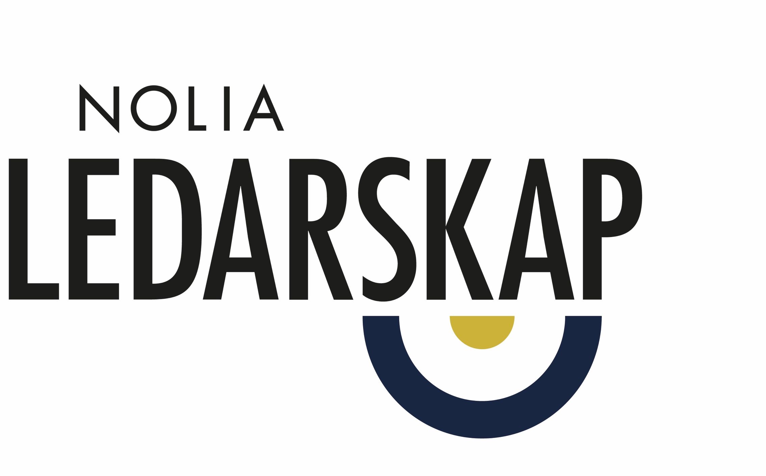
Niklas Nordström lyfte Nolia Ledarskaps betydelse under konferensens öppningsdag i Luleå

Nolia Ledarskap startade i Luleå under onsdagen med att Niklas Nordström, Luleås kommunalråd, lyfte konferensen betydelse för att göra länet attraktivt. Dagen fylldes också av föreläsningar av bland andra framtidens mäktigaste kvinna, Amanda Lundeteg och digitaliseringens talesman Jonas Hammarberg. Norrlands största ledarskaps konferens inleddes också med många uppskattade deltagarsamtal.

Niklas Nordström, kommunalråd i Luleå kommun, invigde Nolia Ledarskap genom att bland annat lyfta fram betydelsen av Luleå kommuns samarbete med Nolia AB. Luleå kommun är medarrangör till konferensen Nolia Ledarskap i Luleå och. Niklas Nordström pekade på samarbetet med Nolia Ledarskap som en viktig faktor för ett expansivt och attraktivt län.
– Det är viktigt att lyfta fram goda chefer och ledares betydelse men också utbilda dessa, sa Niklas Nordström.
Han anser att ledarskap är centralt för att medarbetare ska göra ett bra jobb och gladdes åt att se så många av Luleå kommuns ledare och chefer på plats.
– Ledare i norra Sverige måste ta ansvar för hur vi framtiden ska kunna rekrytera chefer och ledare efter stora pensionsavgångar, sa Niklas Nordström.
Eftersom Nolia Ledarskap är deltagardrivet genomfördes bland annat en deltagarworkshop under lunchen. Alla deltagare fick sina lunchplatser utlottade för att skapa möjligheter att skaffa nya kontakter.
– Deltagarsamtal under lunchen är jättebra. Vi utbyter erfarenheter och bygger nätverk vilket är viktigt, säger Marie Forslund, HR-partner på Region Norrbotten.
– Dagen har varit superbra. Programmet är fantastiskt och upplägg med deltagarsamtal och workshop under lunchen är jättebra. Egentligen är det inte alltid frågorna som är de viktiga utan det är mötet med andra ledare. Vi hinner prata om så mycket annat viktigt som berör ledarskapet, säger Ylva Sundkvist, kommunchef Piteå kommun.
Workshopen summerades efter lunchen där några av deltagarna delgav några av sina erfarenheter av bra och dålig ledarskapskommunikation.
– Bra ledarskap bottnar i att skapa förtroende. Stå för dina misstag men gör inte om dem, det kan ta lång tid att bygga upp förtroende igen. Använd ett reflekterande och coachande ledarskap och ha relevant frågeställning till dina medarbetare, säger Daniel Fåreaus, vd Piteå Energi.

Temat för årets konferens är Modernt Ledarskap och en av talarna som stod för kärnan i det temat är Amanda Lundeteg, vd för stiftelsen Allbright. Hon talade om hur jämställdhet är en affärskritisk fråga och gav en hel del kanske smärtsamma sanningar om hur det står till med jämställdheten i ledande poster och styrelserum.
– Bolag med jämn könsfördelning på de ledande positionerna och mångkulturell mix har enligt studier högre avkastning på eget kapital och har mindre risk att gå i konkurs, större kundgrupp, färre fördomar och större innovationsarbete. Det är lönsamt för att vara jämställd och mångkulturell, sa Amanda Lundeteg.
Jonas Hammarbergs föreläsning ”Get digital or die trying” tog upp att det digitala ledarskapet handlar om att leda transformationen mot det digitala.
– Utmaning för ledare i den digitala transformationen är att gå från ord till handling. Den nya digitaliseringsresan är inget it-projekt. Det finns inget mål. Det är en ständigt pågående process. Tillit och trygghet, skapa engagemang, samarbete och affärsmässighet är nyckel till digital framgång, sa Jonas Hammarberg.
Dagen avslutades med Linda Hammarstrand, som sedan en vecka tillbaka har blivit egen företagare, men som tidigare arbetat som Director of Passion med Petter Stordalen som arbetsgivare. Hon har just startat företaget Culture Acadamy där hon vill skapa mervärden för fler utanför Clarion Hotels.
– Premiera upplevelsen, arbeta tillsammans och inte bara samtidigt. Det emotionella ledarskapet måste bli vitalt för framtiden. Vi måste ta våra medarbetare på emotionell resa där vi målar visionen i bilder inte i diagram och staplar för att skapa engagemang, sa Linda Hammarstand.

För mer information, kontakta:
Helene Ljungstedt, projektledare Nolia Ledarskap
helene.ljungstedt@nolia.se
070-234 77 33

Nolia Ledarskap arrangeras i både Norr- och Västerbotten: I Luleå den 18-19 oktober och tidigare i år i Umeå den 3-4 oktober. Nolia Ledarskap är norra Sveriges största mötesplats för chefer och ledare.

